7月理论学习（王暑雅） 2022.7
【论文题目】 | 《读书百遍，其义自见———例谈小学数学阅读能力的培养》 作者：林 霞
【学习摘要】 | 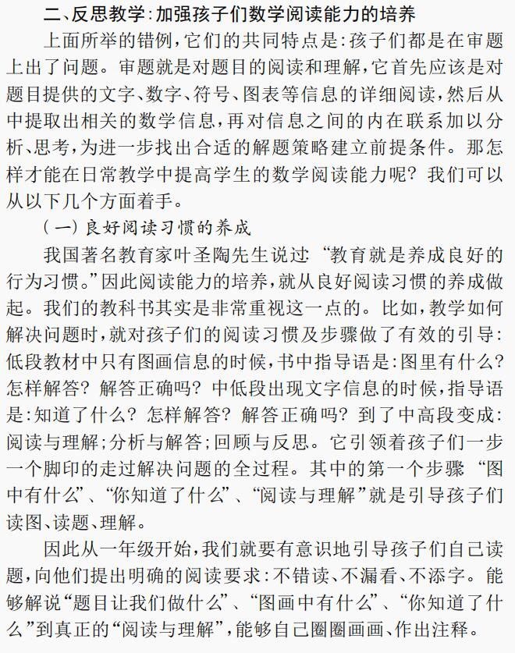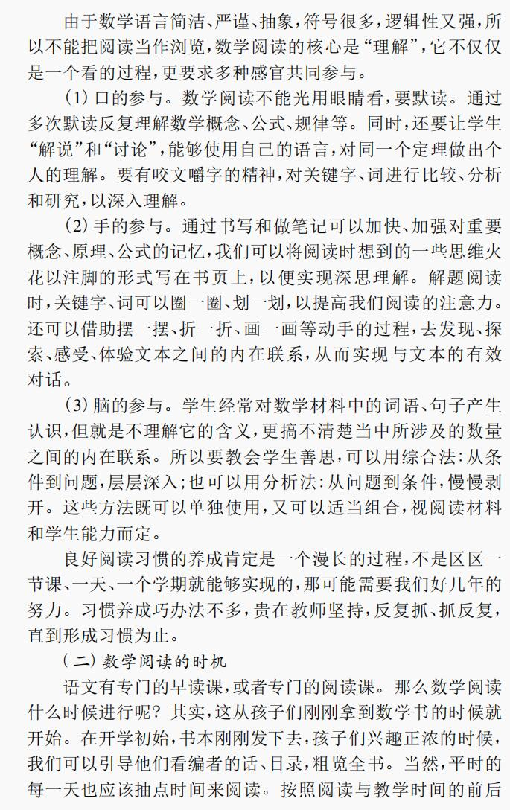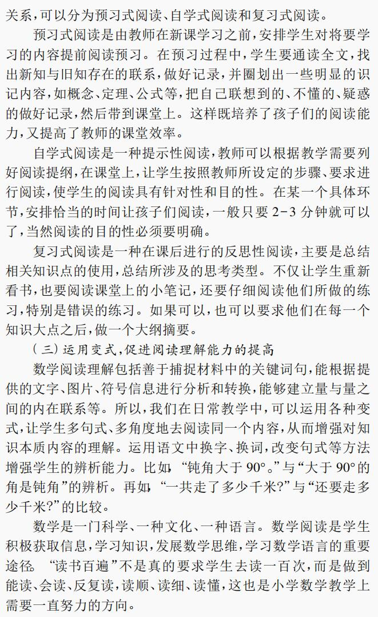
【学习反思】 | 一、激发学生进行数学阅读的兴趣  兴趣是最好的老师，学生有了浓厚的兴趣，才会产生强烈的学习愿望。搞好阅读教学，重在激发学生学习的兴趣和求知欲，充分调动学生学习的主动性、积极性。学起于“思”，思源于“疑”，“疑”是思维的开始，是创造的基础。激疑，是进行阅读教学的重要策略，是阅读教学的中心任务，教会学生会思考，将使学生一生受益。教学过程中，教师要善于把握教材，从学生的认知结构入手，引起学生好奇或怀疑的问题，成功地创设问题情景，激发学生有效的认知冲突，让学生对将要学习的内容产生兴趣，主动质疑，进而想方设法去分析疑难，解决疑难。  二、教给学生初读、细读、精读的阅读方法  初读时先初步了解要学什么知识；细读时讨论问题，理解知识；精读时让学生质疑问难。古人说：“学贵知疑，小疑则小进，大疑则大进。”主动质疑问难是主动学习的体现，因此在“阅读”中鼓励学生大胆质疑问难，主动探索，学生能解决的问题让学生自己解决。学生独立解决不了的问题分组讨论，共同解决。有的问题让学生课后查找资料解决，学生就形成主动学习的氛围。  三、数学拓展阅读让阅读深入  数学拓展阅读不仅关注学生对数学知识、技能、思想方法的掌握，关注学生数学能力的发展，更有助于学生理解数学的社会价值，领悟数学文化的内涵。数学拓展阅读是以建构教育性、创造性、实践性、操作性的学生主体活动为主要形式，以实现学生多方面综合发展为核心。我们数学课外阅读也正是通过阅读让学生带着数学的眼光去观察世界，因此可以开发一些数学阅读拓展。

